Aaron Andal Marasigan
SMX2B – M07 Serveix de Xarxa
Documentación VSFTPD
“Very Secure FTP Daemon”, es un servicio que tiene como rol ser un servidor FTP para UNIX System (Linux).
- Instalar el vsftpd → apt-get install vsftpd.
- Configurar las conexiones de red.
- Instalar un cliente ftp “FileZilla” en otra máquina virtual.
- Modificar el /etc/vsftpd.conf
Anonymous: Usuario que inicia sesión sin pedirle las credenciales.
- El directorio raíz de ftp es /srv/ftp
- Crear un directorio en /srv/ftp → ./anonymous
- Acceso → chmod 555 -R /srv
- Probar en FileZilla “con usuario anonymous”
- No nos dejará crear un directorio
- Cambiar de nuevo los permisos con → chmod 757 -R /srv
Luego nos dejará crear un directorio pero no borrarla
Enjaular usuarios en su /home/”usuario” y que no tenga visibilidad de su / raíz.
- Crear un usuario con adduser “aaron”
- Configurar el vsftpd.conf
- Buscar “chroot_*”
- Desmarcar # las 3 opciones
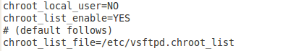

- “Chroot_local_user=NO” → Para que no pueda ver y limitar su vista solamente en /home/usuario y no en la raíz.
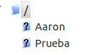

Denegar el FTP a un usuario
- Añadir “aaron” en /etc/ftpusers
- Reiniciar el servicio → service vsftpd restart
- Abrir el filezilla y sabremos que nos dará error.
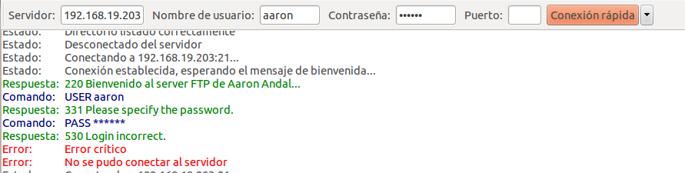
anon_root=/path → Enjaular el anonymous en cualquier home

